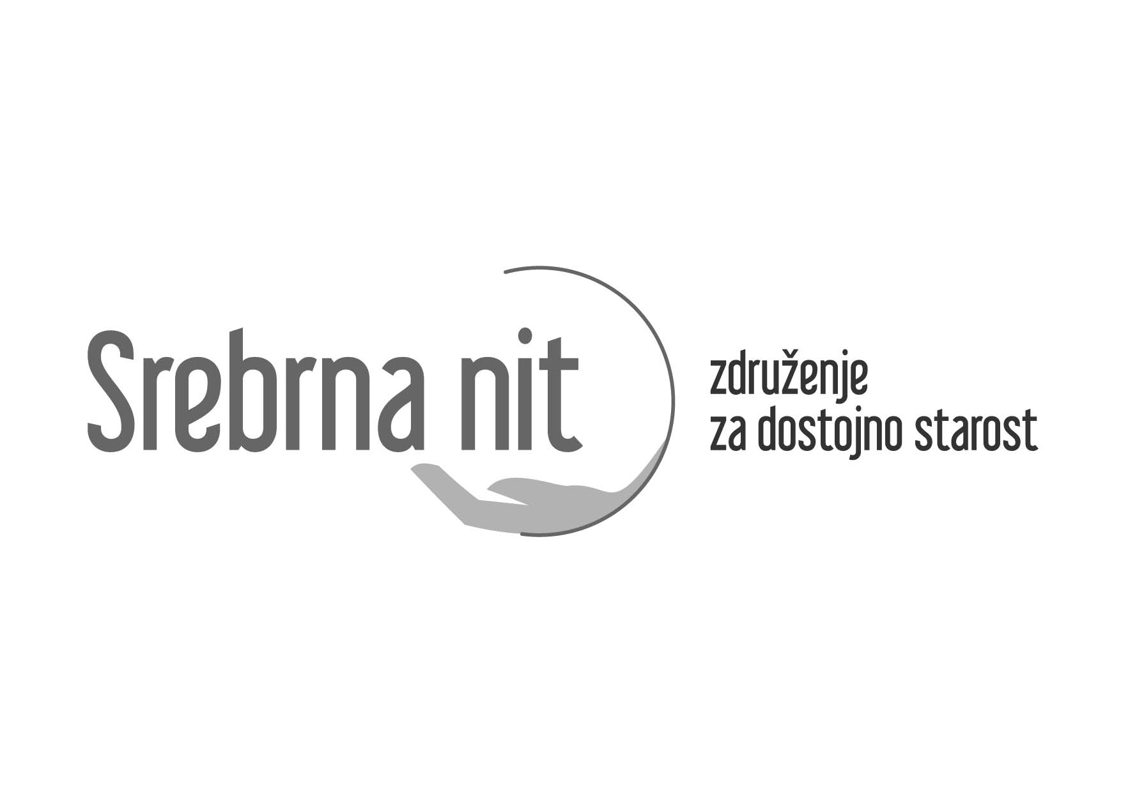

Vipotnikova ulica 13
1211 Ljubljana

Spletna stran: www.srebrna-nit.si

TRR: SI56 6100 0002 1200 667
Matična številka: 4111478000
Davčna številka: 23454539

V Ljubljani, 21. 1. 2020

Spoštovana gospa dr. Aleksandra Pivec,
predsednica stranke Desus in ministrica za kmetijstvo,

članice in člani Srebrne niti, združenja za dostojno starost, vam iskreno
čestitamo, da ste bili izvoljeni za novo predsednico stranke Desus.
V svojem govoru ste opozorili, da vsi skupaj ne smemo dopustiti, da bi se generacije starejših soočale s socialno izključenostjo in revščino.

Dostojna starost mora biti, kot ste dejali in kot se zavzemamo tudi mi, ena največjih vrednot družbe, seveda pa ne smemo pozabiti tudi mlajših generacij.

Razveselil nas je vaš predlog, da bi radi prevzeli Ministrstvo za delo, družino, socialne zadeve in enake možnosti. To se nam zdi odlična ideja, ker vseskozi ugotavljamo, da starejši niso ustrezno obravnavani in niso prioriteta v naši vladi. Zavzemamo se za samostojno ministrstvo za starejše oziroma ustrezni organ. Prepričani smo, da bi vi dobro reorganizirali Ministrstvo za delo, družino, socialne zadeve in enake možnosti na način, da bi probleme starejših hitreje in bolj učinkovito reševali.

Spoštovana gospa predsednica,
tudi mi v Srebrni niti namenjamo ves naš vsakodnevni trud in aktivnosti za izboljšanje kakovosti življenja in dostojanstva starejših občanov.

Upamo, da se bomo z vami kmalu sestali, da vam bomo lahko podrobneje predstavili vse naše konkretne aktivnosti in tudi z vašo pomočjo hitreje premikali stvari na bolje.

Lepo vas pozdravljamo,

Biserka Marolt Meden,
predsednica Srebrne niti

